ГАУ ДПО РК «КАРЕЛЬСКИЙ ИНСТИТУТ РАЗВИТИЯ ОБРАЗОВАНИЯ»
ЦЕНТР ЭТНОКУЛЬТУРНОГО ОБРАЗОВАНИЯ

АНАЛИТИЧЕСКАЯ СПРАВКА ПО ИТОГАМ РЕСПУБЛИКАНСКОЙ ОЛИМПИАДЫ ШКОЛЬНИКОВ ПО КАРЕЛЬСКОМУ ЯЗЫКУ (СОБСТВЕННО КАРЕЛЬСКОЕ НАРЕЧИЕ)
9-11 КЛАСС

ДАТА ПРОВЕДЕНИЯ: 5 АПРЕЛЯ 2024

ФОРМА ПРОВЕДЕНИЯ: ДИСТАНЦИОННО

Карельский язык (собственно карельское наречие) (9-11 класс) - 8 участников
9 класс – 4
10 класс – 0
11 класс – 4

В Республиканской олимпиаде школьников по карельскому языку (собственно карельское наречие) 5 апреля 2024 года приняли участие 8 обучающихся:
- 4 обучающихся 9 классов,
- 0 обучающийся 10 классов,
- 4 обучающихся 11 классов.

Из 8 участников Республиканской олимпиады школьников по карельскому языку (собственно карельское наречие) 5 апреля 2024 года:
- МОУ «Финно-угорская школа» Петрозаводского ГО – 3 участника,
- МКОУ Паданская СОШ Медвежьегорского МР – 2 участника,
- МБОУ Калевальская СОШ Калевальского НМР – 3 участника.

Из 8 участников Республиканской олимпиады школьников по карельскому языку (собственно карельское наречие) 5 апреля 2024 года:
- Петрозаводский ГО – 3 участника,
- Калевальский НМР – 3 участника,
- Медвежьегорский МР – 2 участника.

Максимальный балл после выполнения всех заданий: 75 баллов (100%).
Средний балл, полученный участниками: 38,22 баллов (50,96%).

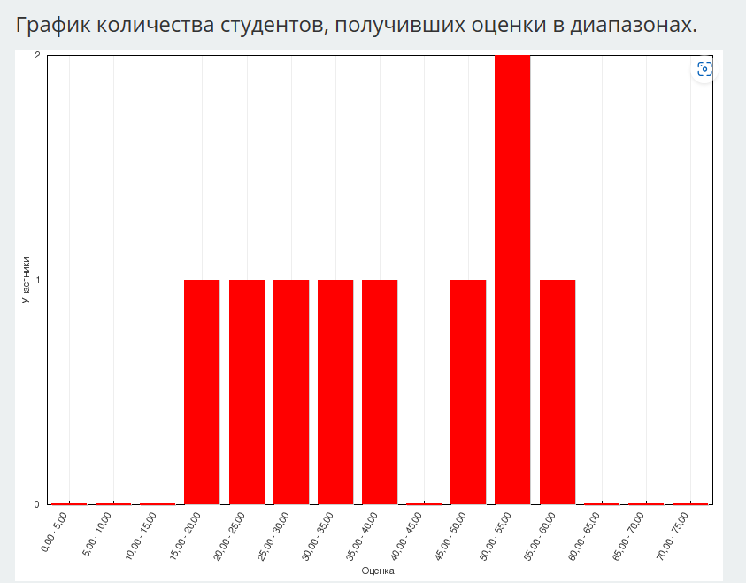

 | Вид речевой деятельности | Max балл | Средний балл, полученный участниками | % выполнения
Задание 1 | Смысловое чтение с полным пониманием содержания, лексика, устойчивые выражения карельского языка | 8 | 3,11 | 38,9%
Задание 2 | Смысловое чтение с полным пониманием содержания, лингвокраеведение, лексика | 10 | 6,89 | 68,9%
Задание 3 | Лексика | 2 | 1,78 | 89%
Задание 4 | Аудирование с пониманием запрашиваемой информации | 15 | 11,67 | 77,8%
Задание 5 | Аудирование с пониманием запрашиваемой информации | 15 | 8,33 | 55,5%
Задание 6 | Письменная речь, высказывание на заданную тему по образцу, использование в речи лексико-грамматических средств ФЯ | 25 | 6,44 | 25,8%
Всего баллов за Задания 1-6 |  | 75 | 50,96 | 45,8%

Задание 1:
Привет!
Меня зовут Каспер.
Я високосное привидение.
Ты знаешь, что такое високосный год (lisäpäivävuosi)?
Прочитай мою новость и найди утверждения, которые соответствуют содержанию текста.

Vuosi 2024 on lisäpäivävuosi. Lisäpäivävuosi on joka nelläš vuosi.
Lisäpäivävuotena tuiskukuušša on 28 päivän ieštä 29 päivyä. 29. tuiskukuuta vietetäh noin šanottuo lisäpäivyä.
Ilman lisäpäivien lisyämistä tuiskukuun loppuh vuuvvenajat ta kalenteri alettais pikkuhil’l’ua kulkie eri vauhtie. Kalenterivuuvven pivuš on 365 vuorokautta. Muan kierto Aurinkon ympäri keštäy noin 365 päivyä ta 6 tuntie. Niinpä nelläššä vuuvvešša ylimiäräsie tuntija keräytyy vuorokauven mittah.
Lisäpäivävuosie ollah kaikki nellällä jakautujat vuuvvet, kuin vuosi 2024. Poikkeukšena ollah vain tašavuosišuat: ne ollah lisäpäivävuosie vain, još ne jakauvutah luvulla 400. Šentäh vuosi 2000 oli lisäpäivävuosi, ka 2100 ei ole.
Nyt muailmašša eläy noin nellä miljonie ihmistä, kumpaset on šynnytty 29. tuiskukuuta. Tavallisina vuosina hyö voijah juhlie omua šyntymäpäivyä 28. tuiskukuuta tahi 1. kevätkuuta.
29. tuiskukuuta muailmašša juhlitah mukavie pruasniekkoja, esimerkiksi, Koščei Kuolomattoman päivyä, Päivyä, mi kulkou ičekšeh, Harvinaisien tautien päivyä.

 |  | OIKEIN | VIÄRIN
1 | Lisäpäivävuuvvešša on 52 netälie ta kakši päivyä.
2 | Muan kierto Kuun ympäri keštäy yli 365 päivyä.
3 | Vuosi 1600 oli lisäpäivävuotena.
4 | Vuosi 2100 on lisäpäivävuosi.
5 | Lisäpäivävuuvven tuiskukuu on kalenterin lyhyin kuukauši.
6 | Lisäpäivänä šyntynyt ihmini voit juhlie šyntymäpäivyä vain kerran nelläššä vuuvvešša.
7 | 29.2. on Kasperin nimipäivä nimipäiväkalenterissa.
8 | Lisäpäivänä juhlitah Päivyä, mi kulkou ičekšeh.

Комментарий: с заданием справились 38,9% обучающихся.
Неправильные ответы, которые чаще всего выбирали обучающиеся:
- Muan kierto Kuun ympäri keštäy yli 365 päivyä.
- 29.2. on Kasperin nimipäivä nimipäiväkalenterissa.
- Vuosi 2100 on lisäpäivävuosi.

Задание 2.
Отлично!
Теперь ты знаешь, что такое високосный год.
В високосный год что угодно может быть шиворот-навыворот (muurnin ta viärin). Какие из следующих правил поведения за столом написаны шиворот-навыворот (как нельзя себя вести)?

 |  | Muurnin ta viärin
1 | Peše kiät, istuuvu stolah omalla paikalla ta šyö kylläsekši.
2 | Nuole näppijä, mäčkytä šyyvveššä.
3 | Pyöri šyyvveššä, pakaja ruoka šuušša.
4 | Issu hyvin ta kyšy lisyä ruokua.
5 | Ota lusikka käteh ta lyö nuapurie, šiitä vinnua kuppi lattiella.
6 | Häiriče toisie, leiki ta pelauvu stolašša.
7 | Kiirehi ta mättyä šuu täyvekši.
8 | Šyö ruoka loppuh ta šano passipot šyötyö.

Комментарий: с заданием справились 68,9% обучающихся.
Неправильные ответы, которые чаще всего выбирали обучающиеся:
- Šyö ruoka loppuh ta šano passipot šyötyö.
- Issu hyvin ta kyšy lisyä ruokua.

Задание 3.
Я очень люблю анаграммы, ведь в них всё шиворот-навыворот.
Например:
Mi eläin on kašši? – Kišša.
Mi vuate on tikka? – Takki.
Mi ruoka on mieli? – Liemi.
Сможешь сам решить следующую анаграмму?
Mi lintu on karahka?
Напиши ответ.
Oikie vaštauš: ____________________________________

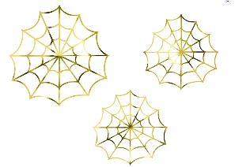

Комментарий: с заданием справились 89% обучающихся.
Неправильные ответы, которые дали обучающиеся: karahki.

Задание 4.
Упс!
В високосный год весь день может пойти шиворот-навыворот. Послушай рассказ о странном утре девочки Анни. Какие утверждения ниже совпадают с содержанием рассказа?
Ссылка на аудио: https://disk.yandex.ru/d/R_mZXdg4PIU3kA
 |  | Muurnin ta viärin
1 | Tuatto šöi huomenekšella ketčuppie kakrahutun ieštä.
2 | Pešuhuonehešša hammaštahnan paikalla oli šuolapurkki.
3 | Huomenešruuvvakši muamo anto Annilla šuuren mal’l’an karamellie.
4 | Muamo ei lähten töih ta jäi kotih leikkimäh kiššan kera.
5 | Annin koululaukku käveli unissah.
6 | Mirri-kišša haukahti Annilla ihan kuin koira.

Комментарий: с заданием справились 77,8% обучающихся.
Неправильные ответы, которые чаще всего выбирали обучающиеся:
- Tuatto šöi huomenekšella ketčuppie kakrahutun ieštä.
- Annin koululaukku käveli unissah.
- Tuatto šöi huomenekšella ketčuppie kakrahutun ieštä.

Задание 5.
Осторожно!
Иногда всё происходит шиворот-навыворот, потому что люди не понимают друг друга, как в нашем видео.
Посмотри видео.
Какие утверждения совпадают с его содержанием?
Ссылка на видео: https://disk.yandex.ru/i/ZaYTfhtmTJmMFA

OIKIET
ŠANOMISET
1 | Polina istuu stolašša ta lukou kirjua.
2 | Muamo kiruou tytärtä.
3 | Huonehešša on paha šiivo.
4 | Tyttö ei ole luatin kotitehtävie.
5 | Polina šilitti pyykit.
6 | Tyttö läksi kävelyllä.
7 | Tyttö pesi vuattiet.
8 | Muamo ta tytär juuvvah čäijyö.
9 | Tyttö istuu keittijöššä šähköhellašša.
10 | Polina on iloni, jotta internetti loppu.

Комментарий: с заданием справились 55,5% обучающихся.
Неправильные ответы, которые чаще всего выбирали обучающиеся:
- Tyttö pesi vuattiet.
- Muamo kiruou tytärtä.
- Polina on iloni, jotta internetti loppu.
- Tyttö istuu keittijöššä šähköhellašša.

Задание 6.
Придумай свою историю про день, праздник или урок, которые пошли шиворот-навыворот. Напиши, как минимум, 10 предложений.

Комментарий: с заданием справились 25,8% обучающихся.
ВНИМАНИЕ: из 8 обучающихся 4 участника (50%) отказались от выполнения письменной работы.
Примеры ответов обучающихся на задание 6:

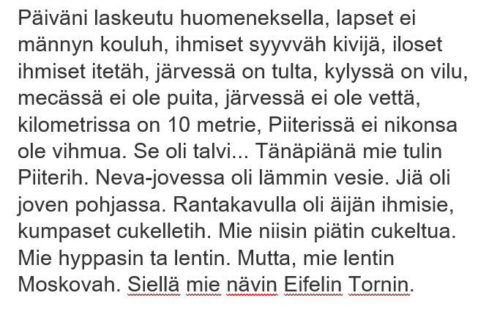

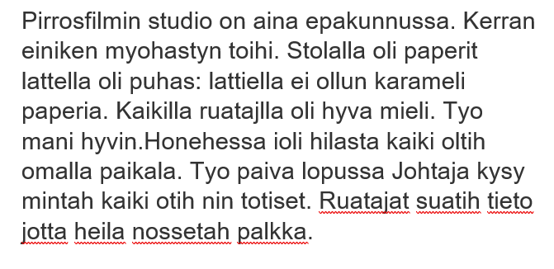

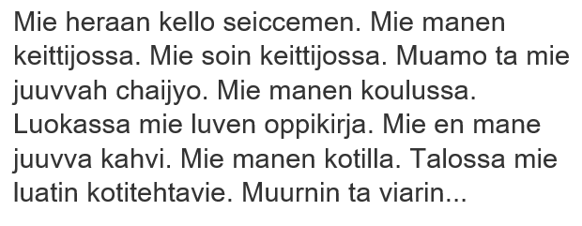

Рекомендации по подготовке к Республиканской олимпиаде по карельскому языку (собственно карельское наречие) 2025 года:

- Для индивидуальной работы с одаренными обучающимися, планирующими участие в олимпиаде, рекомендуется использовать задания, в которых «совмещены» различные виды речевой деятельности, например: аудирование с пониманием основного содержания + смысловое чтение с полным пониманием содержания + лексико-грамматический тест.

- Мотивировать обучающихся на создание различных видов письменных текстов на карельском языке (рассказы, инструкции, эссе, письма и т.д.).

Полностью задания олимпиады, ключи и критерии оценивания размещены на сайте «Этнокультурное образование в Республике Карелия» (раздел «Методические кабинеты» - «Карельский язык (собственно карельское наречие)» по ссылке: https://edu-rk.ru/metodkabinet/olimp_sobstv_karel_-2024

